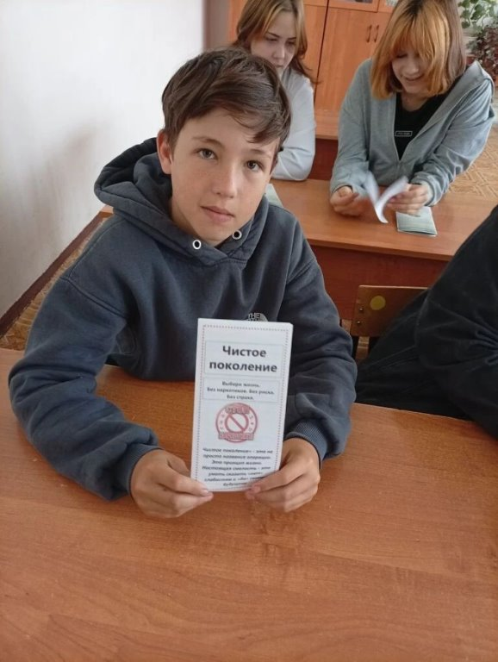

21 апреля в рамках Всероссийской акции «Чистое поколение» прошла важная встреча — акция «Выбираем жизнь».
В рамках беседы о ЗОЖ, которую провела специалист ДК Галина Любенко, школьники не просто слушали, а активно вовлекались в диалог. Школьники посмотрели мощные социальные ролики и получили буклеты, напоминающие: «Выбери жизнь. Без наркотиков. Без риска. Без страха». Давайте вместе делать правильный выбор!

